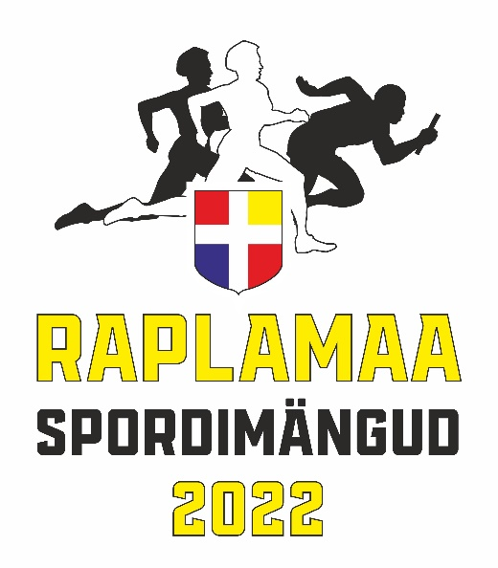

MALE

Spordimängude maleturniir toimub Leo Rehemaa mälestusturniiri ja maakonna välkmale meistrivõistluste raames.

Turniir toimub arvestuslikult Rehemaa mälestusturniiri raames laupäeval, 8. oktoobril Kaiu Rahvamajas, 10.30 mandaat, 11.00 avamatšid.
Eelregistreerimine teha kolmapäevaks, 5. oktoober - osalejate arv.

Mängitakse šveitsi süsteemis 7 – 9 vooru.

Võistlus on arvestuslik võistkondlikult (valdade arvestus), spordimängude autasustamist eraldi ei toimu.
Naised T 2006 ja hiljem sünd.
N 2005 ja varem sünd.
Mehed P 2006 ja hiljem sünd.
M 2005 ja varem sünd.

Võistkondlikku arvestusse läheb 4 parema mehe ja 4 poisi ning 3 parema naise ja 3 tüdruku kohapunktid. Võistkondlikkusse arvestusse mitteminevad võistlejad hoiavad kohad ja punktid kinni. Võrdsete punktide korral on määravaks kõrgemate kohtade arv. I koht annab 31 punkti, II-29, III-27, IV-26 jne punkti, alates 30. kohast 1 punkt.
NB! Esindajatel/võistlejatel palun võimalusel kaasa võtta malenupud ja töökorras malekellad!

Võistluste korraldamisel järgitakse spordivõistluste korraldamise juhiseid ja nõudeid COVID - 19 perioodil.

Peakohtunik Aivo Sildvee 510 9491; kaiu@raplakultuur.ee
Kohtunik Marko Orav

